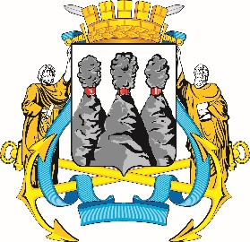
ГОРОДСКАЯ ДУМА
ПЕТРОПАВЛОВСК-КАМЧАТСКОГО
ГОРОДСКОГО ОКРУГА

ПРЕДСЕДАТЕЛЬ

ПОСТАНОВЛЕНИЕ

15.04.2024 № 48

О награждении Почетными грамотами Городской Думы Петропавловск-Камчатского городского округа и Благодарностями председателя Городской Думы Петропавловск-Камчатского городского округа

В соответствии с Решением Городской Думы Петропавловск-Камчатского городского округа от 31.10.2013 № 145-нд «О наградах и почетных званиях Петропавловск-Камчатского городского округа» и протоколом заседания Комиссии Городской Думы Петропавловск-Камчатского городского округа по наградам от 15.04.2024 № 24

ПОСТАНОВЛЯЮ:

1. За значительный вклад в развитие культуры на территории Петропавловск-Камчатского городского округа, добросовестный труд, высокий уровень профессионализма и в связи с празднованием общероссийского Дня библиотек наградить Почетными грамотами Городской Думы Петропавловск-Камчатского городского округа следующих работников муниципального бюджетного учреждения культуры «Централизованная библиотечная система»:
Кутузову Ларису Анатольевну – уборщика служебных помещений центральной детский библиотеки имени Г.Г. Поротова;
Макаревич Анну Алексеевну – заведующего информационно-библиотечным центром.
2. За особый вклад в развитие культуры на территории Петропавловск-Камчатского городского округа, добросовестный труд и высокий уровень профессионализма наградить Благодарностями председателя Городской Думы Петропавловск-Камчатского городского округа следующих работников муниципального бюджетного учреждения культуры «Централизованная библиотечная система»:
Карташову Татьяну Викторовну – заведующего сектором центральной детский библиотеки имени Г.Г. Поротова;
Малахова Василия Ивановича – рабочего по комплексному обслуживанию здания информационно-библиотечного центра «Доступный город»;
Никонову Надежду Андреевну – секретаря;
Федорову Екатерину Геннадьевну – главного библиотекаря информационно-библиотечного центра.

Председатель Городской Думы  Петропавловск-Камчатского  городского округа |  | А.С. Лиманов

